Roteiro de Homologação

Tela: SATAjusteDeEstoque.exe
Versão: 2021
Compilação: VCL 210303A WEB 210520A
Homologado por: Sarah Silva
TestComplete: Sarah Silva

Como solicitado no Chamado (229112)
Quando o teste for somente para o VCL ou WEB Deverá ser adicionado uma observação Acima do Teste.
Ex: (Somente VCL)
(Somente Web)
Obs. Se o teste for usado em ambos obs. acima não se aplica.

Nova função/ Correção VCL: (versão 201223A).

Chamado: 213529 - Tecla de Atalho - ESC.
Chamado: 216048 - Lista Produto (F5 / Inserir Todos).
Chamado: 216049 - Aba Dados do Cliente.
Chamado: 217364 – Lista Produto (F10 / Duplo Clique).
Chamado: 217396 - Entrar no giro de produtos vendidos.
Chamado: 217397 – Imprimir.
Chamado: 217398 - Botão Trocar Item.
Chamado: 229520 - Erro de Layout Tela 'Ajuste de Estoque'.
Chamado: 229521 - Limitar quantidade de números digitados Tela 'Ajuste de Estoque'.

Nova função/ Correção VCL: (versão 210303A).
Chamado: 230515 - Campos da Aba 'Dados do Ajuste' Aceitando Dados Inválidos
Chamado: 230517 - Campos da Aba "Dados do Cliente (Nota Fiscal)" Aceitando Dados Inválidos
Chamado: 230537 - Campos 'Loja' e 'Matricula' aceitando quantidade de números muito grande.
Chamado: 230538 - Botão 'Trocar Item' adicionando Item ao Grid.

Nova função/ Correção WEB: (versão 210520A).
Chamado: 230541 - Erro ao Emitir Ajuste de Estoque Web.
Chamado: 230542 - Erro de Layout Ajuste de Estoque Web.
Chamado: 230543 - Erro ao Clicar em 'Salvar e Aplicar' no Configuração Local.
Chamado: 230544 - Erro de Layout Botão.
Chamado: 230539 - ERRO nos campos 'Loja' e 'Matrícula' Ajuste de Estoque Web.
Chamado: 230548 - Campos da Aba 'Dados do Ajuste' Aceitando Dados Inválidos. Web
Chamado: 230551 - Campos da Aba Dados do Cliente Aceitando preencher.

Testes básicos
Teste 1:
SAT.EXE
Excluir o arquivo SATAjusteDeEstoque.exe
Chamar a tela no Menu do SAT Principal.
Resultado Esperado:
Conseguir atualizar o SATAjusteDeEstoque para última versão.

Teste 2:
SATAtualizacaoInternet.EXE
Compilação: 200108A
Excluir o arquivo SATAjusteDeEstoque.exe.
Configurar uma pasta no FTP com o executável dentro.
Chamar no SAT Principal o menu Apoio, verificar se há atualizações na Internet.
Resultado Esperado: Conseguir atualizar o SATAjusteDeEstoque para a versão que está no FTP.

Teste 3:
Abrir módulo SATAjusteDeEstoque.exe ok
Módulo “SATAjusteDeEstoque”
Menu Suspenso, Estoque>Ajuste De Estoque
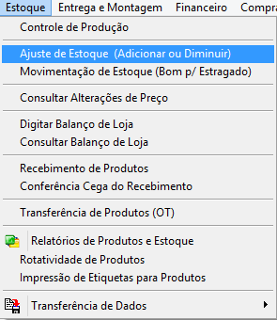
Resultado esperado: Abrir o modulo através de seus atalhos.

Aba 1 – Dados do Ajuste
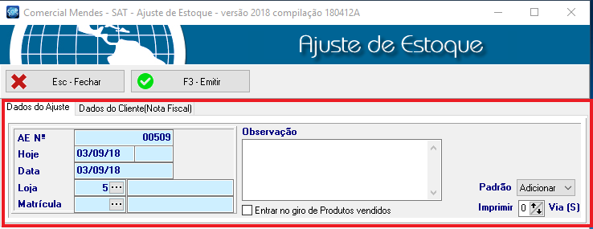

Teste 4: ok
Clique em “Loja”.
Resultado Esperado: Deverá permitir a escolha da loja a ser ajustada.
OBS TestComplete: Abrir a tela de Ajuste de Estoque.

Teste 5: ok
Clique em “Matricula”:
Resultado Esperado: Deverá permitir selecionar matricula do solicitante
OBS TestComplete: Abrir a tela de Ajuste de Estoque.

Teste 6: ok
Campo Observação
Resultado Esperado: Inserir finalidade da observação do ajuste a ser realizado
OBS TestComplete: Abrir a tela de Ajuste de Estoque.

Teste 7: ok
CheckBox “Entrar no giro de Produtos vendidos”
Resultado Esperado: Entrar no giro do produto (Alimentar campo OE.Local = ‘V’)
OBS TestComplete: Abrir a tela de Ajuste de Estoque.

Teste 8: ok
Padrão – Adicionar ou Diminuir
Resultado Esperado: Permitir escolher entre adicionar e diminuir.
OBS TestComplete: Abrir a tela de Ajuste de Estoque.

Teste 9: ok
Imprimir
Resultado Esperado: Selecionar a quantidade de vias a ser impressa após emissão do ajuste.
OBS TestComplete: Abrir a tela de Ajuste de Estoque.

Teste 10: ok
Clique no Botão “Inserir item”
Resultado Esperado: Abrira a tela de lista de produtos para selecionar o produto desejado para o ajuste.
OBS TestComplete: Abrir a tela de Ajuste de Estoque.

Teste 11: ok
Clique no Botão “Trocar Item”
Resultado Esperado: Abrira a tela de lista de produtos para selecionar o produto desejado ser aletrado.
OBS TestComplete: Abrir a tela de Ajuste de Estoque.

Teste 12: ok
Clique no Botão “Excluir Item”
Resultado Esperado: O produto deve ser eliminado da lista de produtos a serem ajustados
OBS TestComplete: Abrir a tela de Ajuste de Estoque.

Teste 13: ok
Clique no Botão “F3 – Emitir”
Resultado Esperado: Emitir o ajuste realizado.
OBS TestComplete: Abrir a tela de Ajuste de Estoque.

Teste 14: ok
Clique no Botão “Esc – Fechar”
Resultado Esperado: Fechar o módulo.

Aba 2 - Dados do cliente

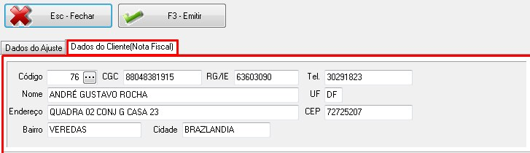

Teste 15: ok
Clique no campo “Códigos”
Resultado Esperado: Abrira a tela lista de clientes para selecionar o cliente referido a nota fiscal.

Brasília, 21 de Maio de 2020.

__________________________________
Gerente de Projetos
Amauri Otto

____________________________________
Analista de Testes
Sarah Silva

